**UNIVERSIDAD NACIONAL DE INGENIERIA**

**FACULTAD DE CIENCIAS**

**Tema:**

**Diseño de una red Vlan**



**Apellidos: Moreno Vera**

**Nombres: Felipe Adrian**

**Código: 20120354I**

**Curso: Núcleo y Redes para la Computación Paralela**

**Codigo Curso: CC482**

**2016-II**

**Armar red Vlan por facultades**

**1. Redes por facultad:**

La red Vlan por facultad tendrá 3 Vlans, Decano, Profesores y Alumnos:

Los cuales estarán de la siguiente manera:

**\*** Decano: 192.168.10.0/24

**\*** Profesor: 192.168.20.0/24

**\*** Alumnos: 192.168.30.0/24

**2. Configuración:**

Se tendrá que configurar lo siguiente:

**\*** Un servidor DHCP.

**\*** Un switch exterior que comunicará el router con un servidor

**\*** Un router que les dará servicios al exterior y además comunicará las diferentes

vlans entre sí (por ejemplo, decanos-alumnos).

**\*** Un switch "central" que comunicará todos los switches de facultad entre sí (según

sus vlans iguales, por ejemplo decano-decano) y también con el router(que se

encargará del encapsulamiento para las vlans distintas).

**\*** Un switch de acceso a las vlans para cada facultad.

**\*** Las pcs por cada vlan.

**3. Conexiones:**

Para las conexiones haremos:

**\*** Entre el swtich exterior hacia el servidor: **Cable Directo.**

**\*** Entre el router y el switch exterior: **Cable Directo.**

**\*** Entre el switch central hacia el router: **Cable Directo.**

**\*** Entre los switches de facultad y el central: **Cable Cruzado.**

( los switches de facultad toman el fastEthernet 24, hacia un fastEthernet del central

del 1 al 14 como se configuró), pero usando desde el 2 hasta el 13, el 1 será para el

router.

**\*** Entre las Pc Decano con los switches Faculad, podemos tomar desde el fastEthernet

1 hasta el 5: **Cable Directo.**

**\*** Entre las Pc Profesor con los switches Faculad, podemos tomar desde el

fastEthernet 6 hasta el 11: **Cable Directo.**

**\*** Entre las Pc Decano con los switches Faculad, podemos tomar desde el fastEthernet

12 hasta el 23: **Cable Directo.**

**4. Direcciones:**

Cada vlan tendrá diferentes tipos de comunicaciones.

**-De las PCs:**

**\*** Para decanos, su red será 192.168.10.X y su gateway 192.168.10.1

**\*** Para profesores, su red será 192.168.20.X y su gateway 192.168.20.1

**\*** Para alumnos, su red será 192.168.30.X y su gateway 192.168.30.1

**-Del Servidor:**

**-Del Switch exterior:**

**-Del Router:**

Donde X tendrá el valor de 2 (siendo FC la primera) hasta 12 (siendo la FIM la última), debido a que 192.168.Y.1 está destinado a los gateways.

**5. Interfaces:**

Se implementará 3 interfaces virtuales para cada vlan en el router, esto es para que haya comunicación desde Decanos hacia profesores y alumnos entre sí.

**6. Imágenes:**

**I. Red Vlan Total:**

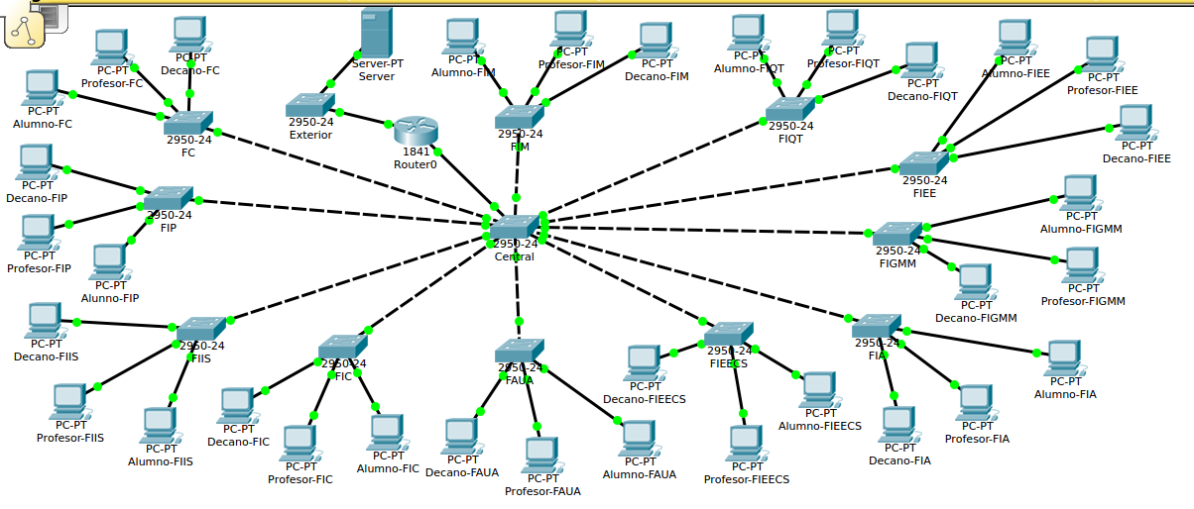

**II. Configuraciones:**

**a. Servidor DHCP:**

**b. Switch Exterior:**

**c. Router:**

* Creación de interfaces virtuales y encapsulamiento para las Vlans:

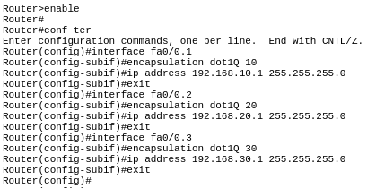

* Guardando la configuración:

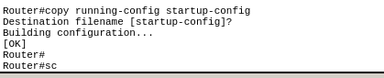

* Iniciando el servicio:

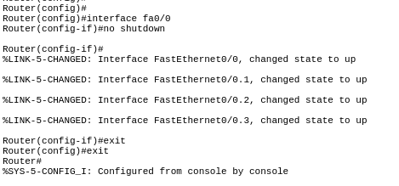

**d. Swicth central:**

* Creando vlans:

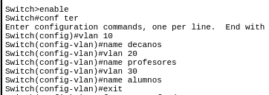

* Creando el rango de interfaces de fastEtherrnet que tendrán la red virtual

Poniendolo en modo troncal:

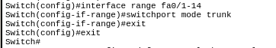

* Verificando las Vlans:

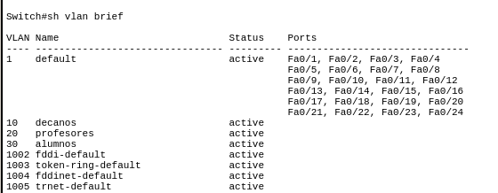

* Guardando configuración del switch central:

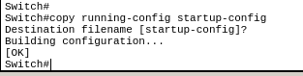

**e. Switch por facultad:**

* Creando las Vlans y dándoles acceso a las Vlans del switch central:

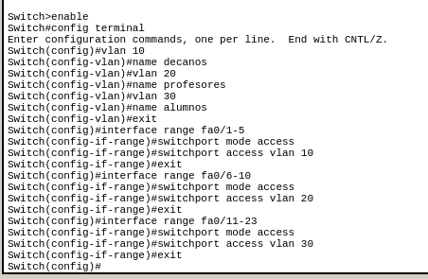

* Creando la comunicación entre el switch por facultad y el switch central mediante troncal:

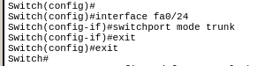

* Verificando las Vlans:

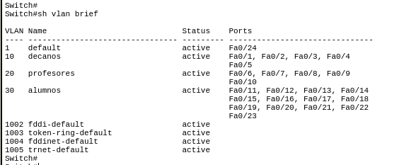

* Guardando configuración de los switches por facultad:

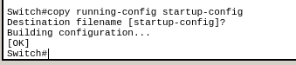

Luego de modificar uno, se hace copy-paste a los demás (pues tendrán la misma configuración).

**f. Pc decano:**

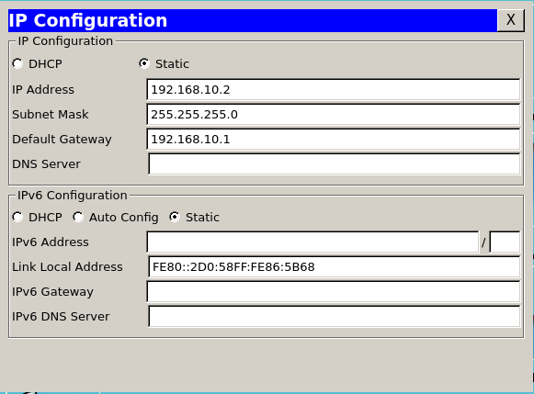

**g. Pc profesor:**

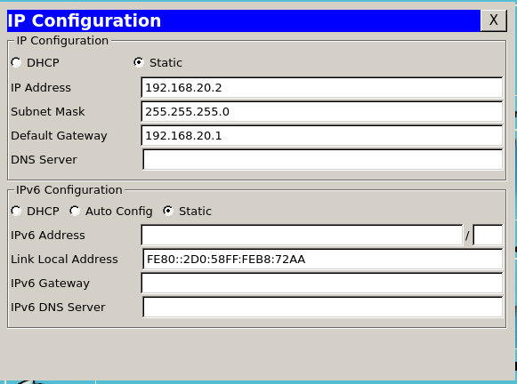

**h. Pc alumno:**

